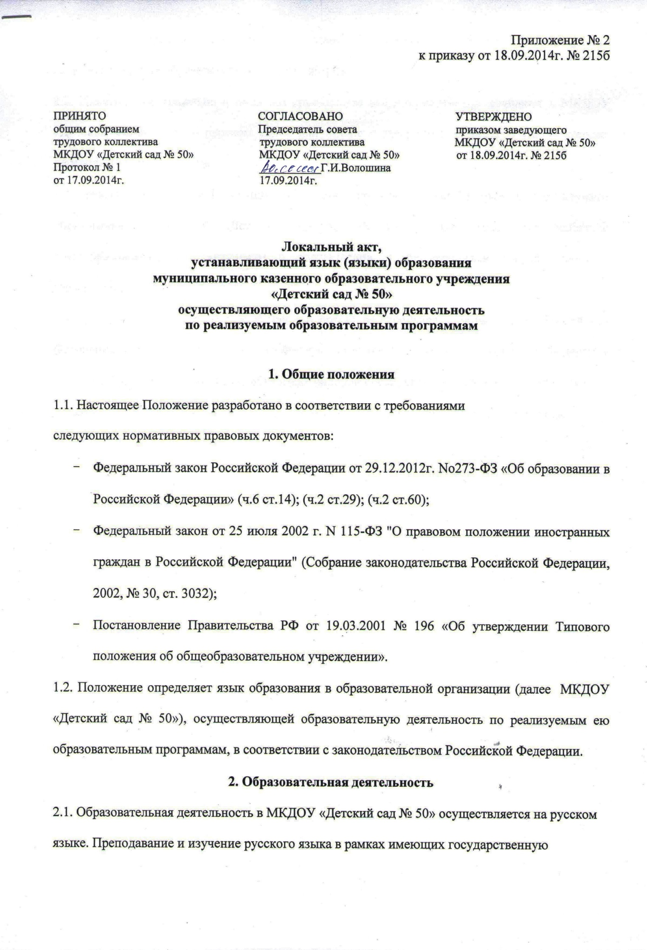
аккредитацию образовательных программ осуществляется в соответствии с федеральными государственными образовательными стандартами.
2.2. Иностранные граждане и лица без гражданства все документы представляют в МКДОУ «Детский сад № 50» на русском языке или вместе с заверенным в установленном порядке переводом на русский язык.
2.3. Граждане Российской Федерации, иностранные граждане и лица без гражданства получают образование в МКДОУ «Детский сад № 50» на русском языке по основным общеобразовательным программам в соответствии с федеральными государственными стандартами.
2.4. Документы об образовании оформляются на государственном языке Российской Федерации, если иное не установлено Федеральным законом, Законом Российской Федерации от 25 октября 1991 года № 1807-1 «О языках народов Российской Федерации», и заверяются печатью МКДОУ «Детский сад № 50», осуществляющей образовательную деятельность.

